openGauss AI特性创新实践课



华为技术有限公司

# 关卡一、openGauss数据安装及基本操作

openGauss数据安装及基本操作, 作业提交任务如下：

任务一：数据库状态验证

1. 查询数据库状态成功截图

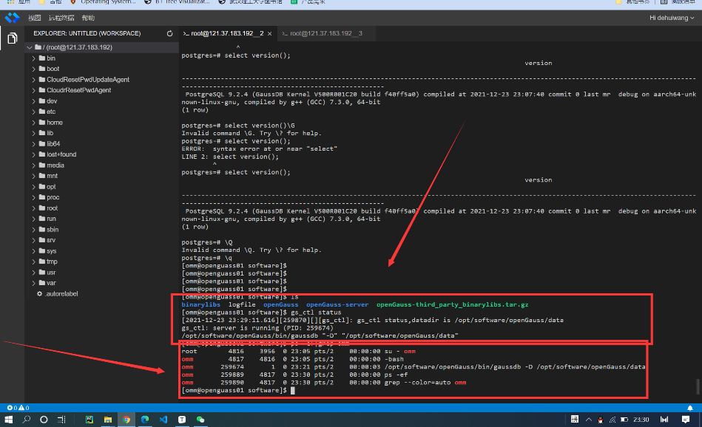

任务二：数据库服务进程验证

1. 查看数据库服务进程截图（包含数据库服务器的主机名）

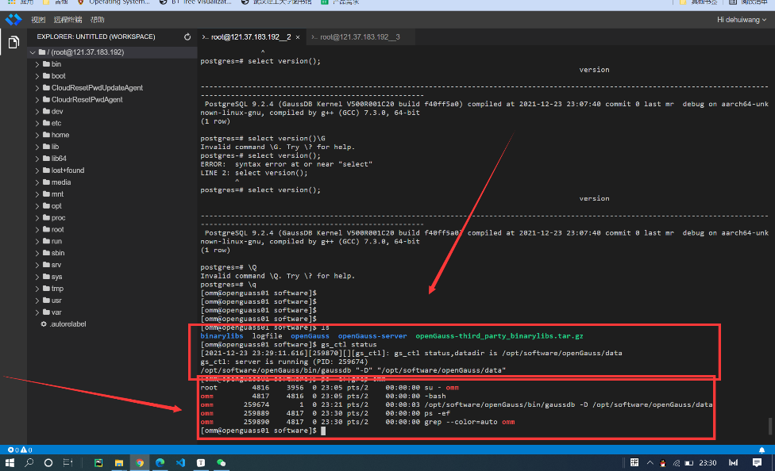

实验思考题：为什么需要通过源码编译，安装数据库？

源码安装，可以使得openGuass数据库的移植性更强，同时也能解决openGuass在安装过程中的依赖问题

# 关卡二、openGauss数据导入及基本操作

任务一：数据初始化验证

1. 查询supplier表的行数，并将结果进行图：

select count(*) from supplier;;

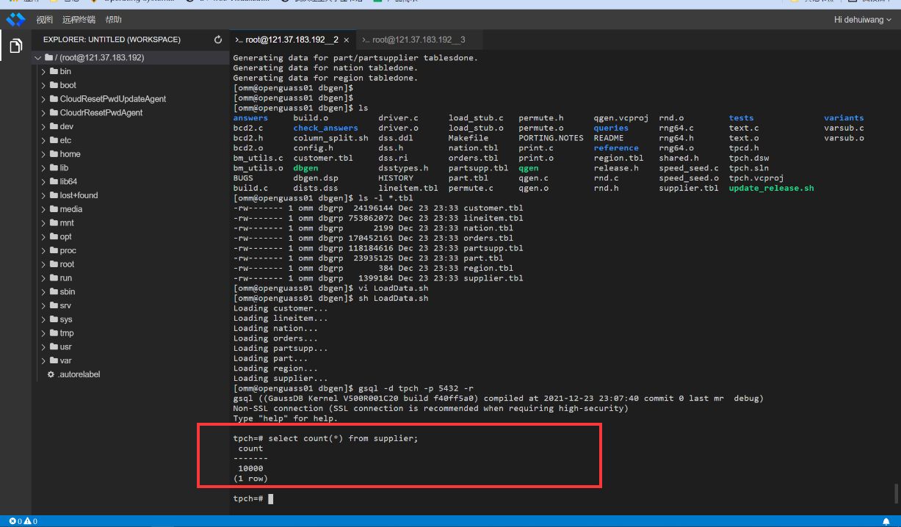

任务二：行存表与列存表执行效率对比

1. 2020年上半年litemall_orders行存表与litemall_orders_col列存表中的order_price的总和查询，并对比执行效率截图

select sum (order_price) from litemall_orders where add_date between '20200101' and '20200701';

select sum (order_price) from litemall_orders_col where add_date between '20200101' and '20200701';

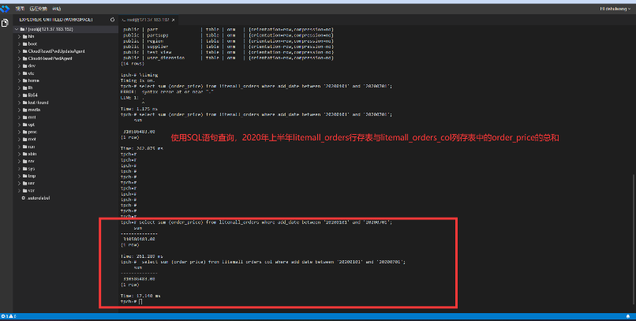

2. 2020年上半年litemall_orders行存表与litemall_orders_col列存表中的order_price的平均值查询，并对比执行效率截图

select avg (order_price) from litemall_orders where add_date between '20200101' and '20200701';

select avg (order_price) from litemall_orders_col where add_date between '20200101' and '20200701';

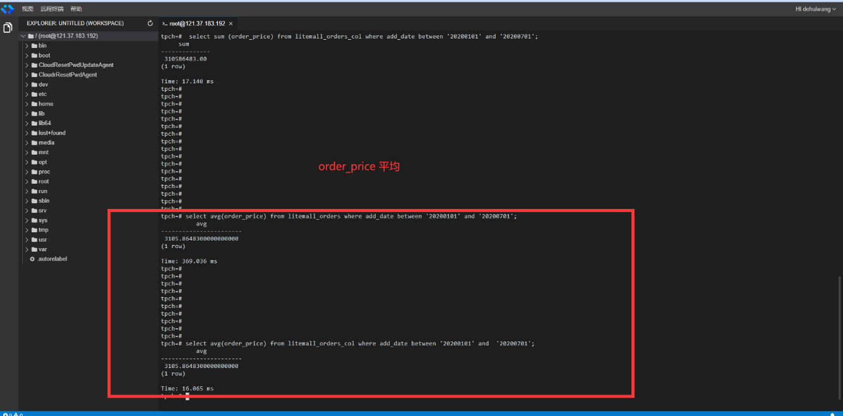

3. 查询litemall_orders行存表与litemall_orders_col列存表中order_id为6的order_price的值，并对比执行效率截图。

select order_price from litemall_orders where order_id=6;

select order_price from litemall_orders_col where order_id=6;

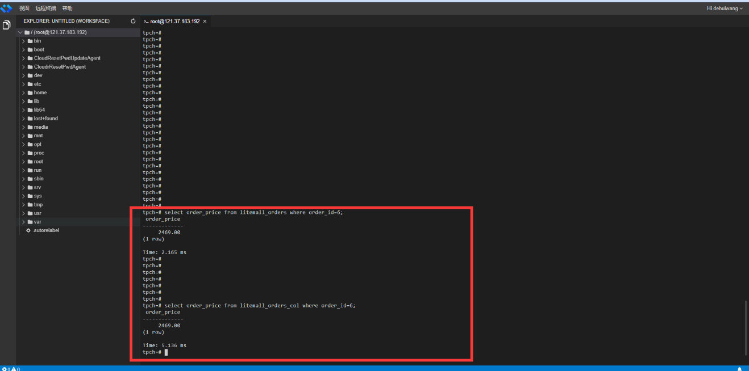

4. 将litemall_orders行存表与litemall_orders_col列存表中order_id为6的order_price修改为2468，并对比执行效率截图。

update litemall_orders set order_price=2468 where order_id=6;

update litemall_orders_col set order_price=2468 where order_id=6;

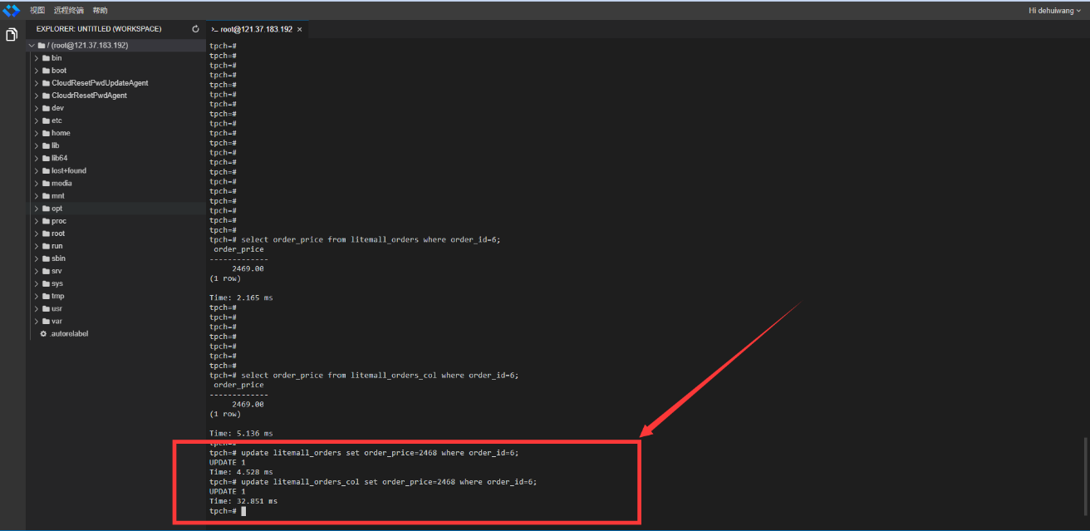

任务三：物化视图的使用

1. 创建物化视图所需要的表后，对表内容进行查询，对查询结果截图：

SELECT * FROM test_view;

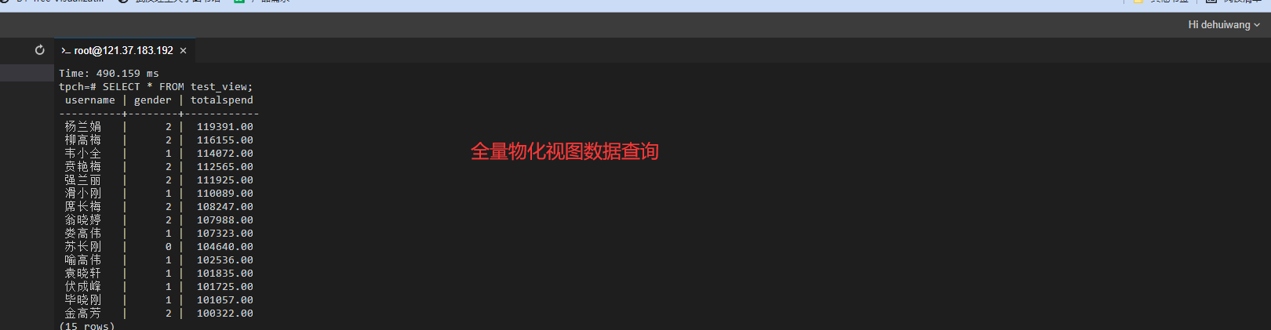

2. 使用物化视图统计人数，查询物化视图结果，将执行结果截图。

SELECT * FROM v_order;

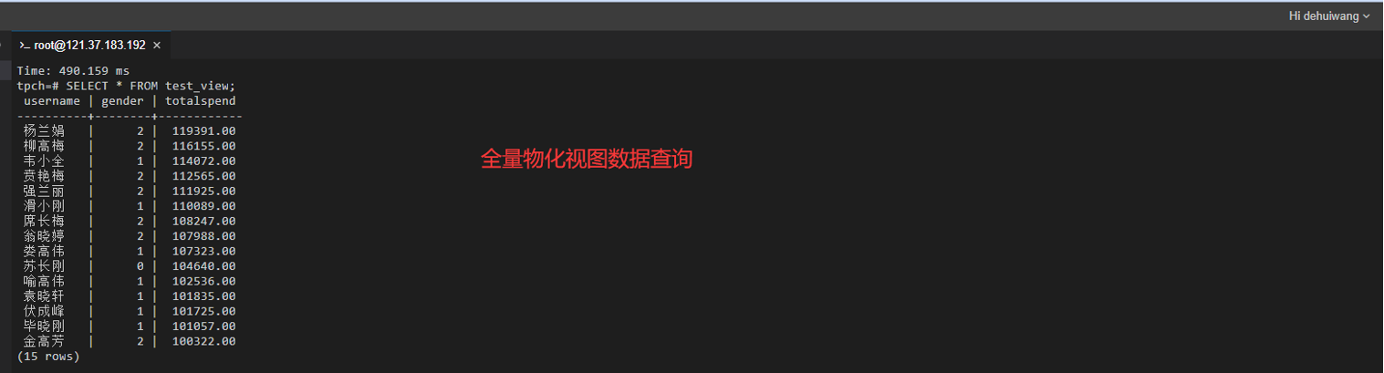

3. 对表进行操作后，刷新物化视图，查询物化视图结果，将执行结果截图。

SELECT * FROM v_order;

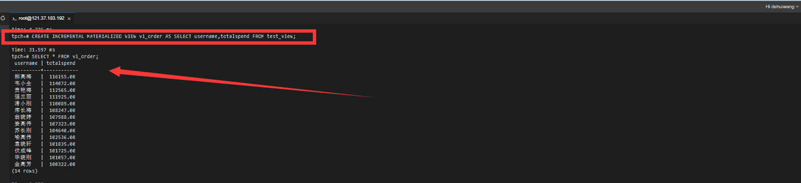

4. 创建增量物化视图，查询物化视图结果，将执行结果截图。

SELECT * FROM vi_order;

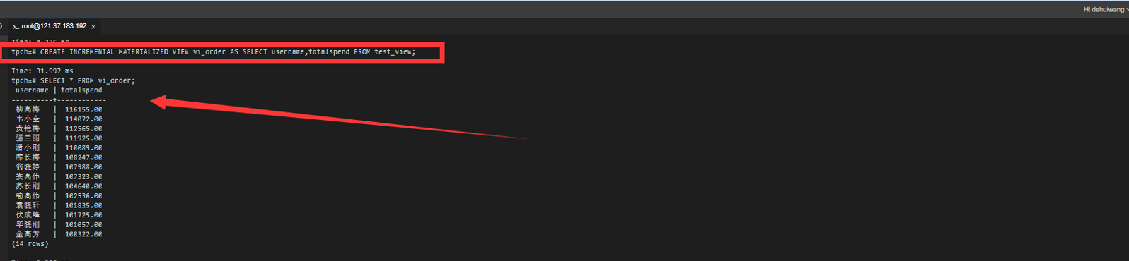

5. 对表进行操作后，刷新增量物化视图，查询物化视图结果，将执行结果截图。

SELECT * FROM vi_order;

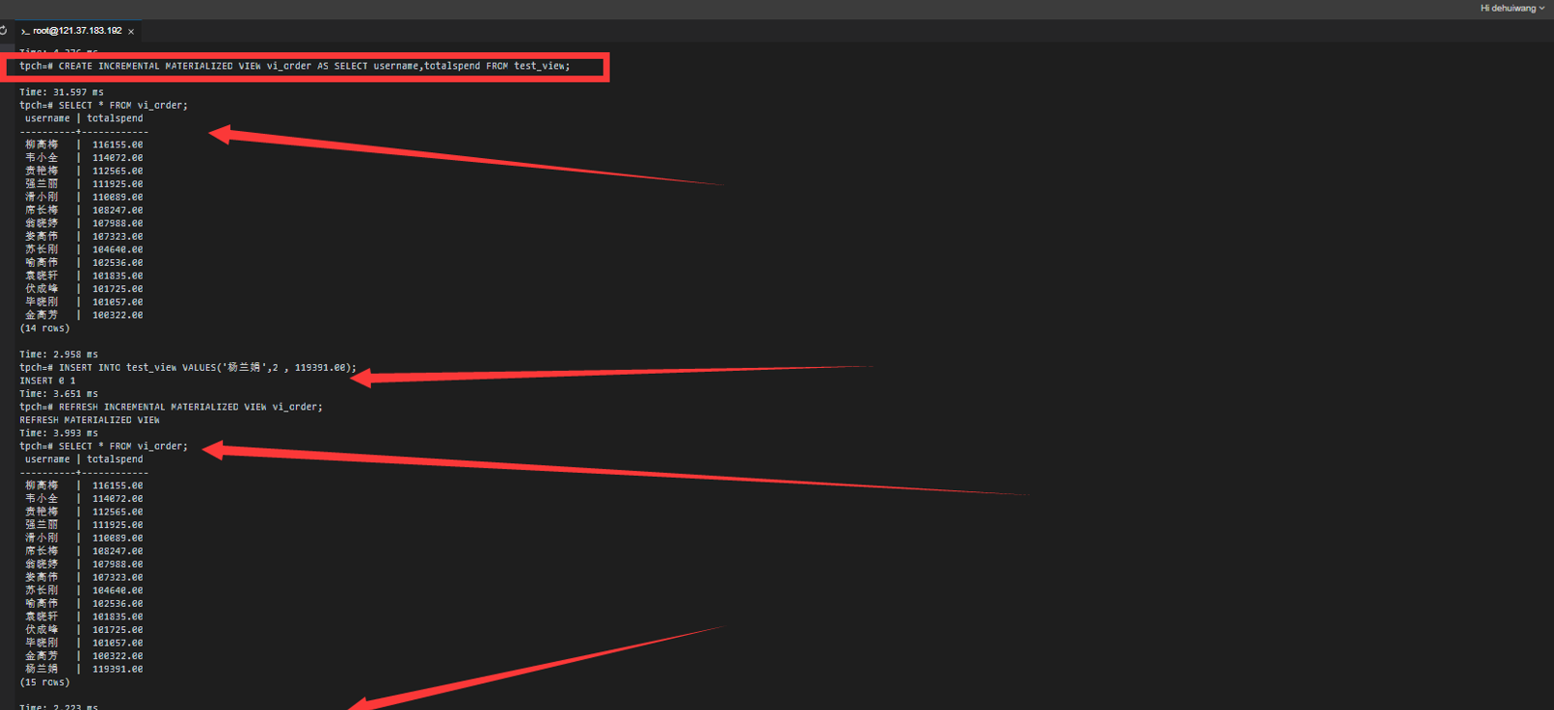

实践思考题1：行存表与列存表在执行相同的SQL语句时，为何执行的时间不同？在执行哪些类型SQL时，行存表效率更高？在执行哪些类型SQL时，列存表效率更高？

在执行的SQL语句中，采用聚集函数求值时，在列存表中，可以只读取一行记录就可以实现计算，速度较快。在行存表中查找特点id项的其他信息时，效率比较高。列存表在计算某一项的平均值等，效率更高。

实践思考题2：全量物化视图与增量物化视图有哪些差别？

全量物化视图仅支持对创建好的物化视图做全量更新，而不支持做增量更新。创建全量物化视图语法和CREATE TABLE AS语法一致，不支持对全量物化视图指定NodeGroup创建。

增量物化视图顾名思义就是可以对物化视图增量刷新，需要用户手动执行语句完成对物化视图在一段时间内的增量数据进行刷新。与全量创建物化视图不同在于目前增量物化视图所支持场景较小，目前物化视图创建语句仅支持基表扫描语句或者UNION ALL语句。

# 关卡三、openGauss的AI4DB特性应用

任务一：使用X-Tuner进行参数优化

1. 执行TPCH脚本，获得测试时间，将执行结果截图：

gsql -d tpch -p 5432 -r -f /opt/software/tpch-kit/dbgen/queries/queries.sql > /opt/software/tpch-kit/dbgen/queries/queries01.log

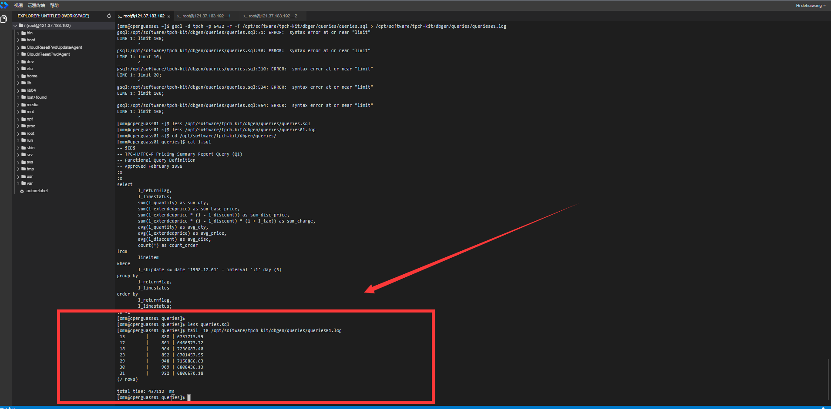

2. 使用root用户，执行X-Tuner进行参数建议优化，将执行结果截图

gs_xtuner recommend --db-name tpch --db-user omm --port 5432 --host 127.0.0.1 --host-user omm

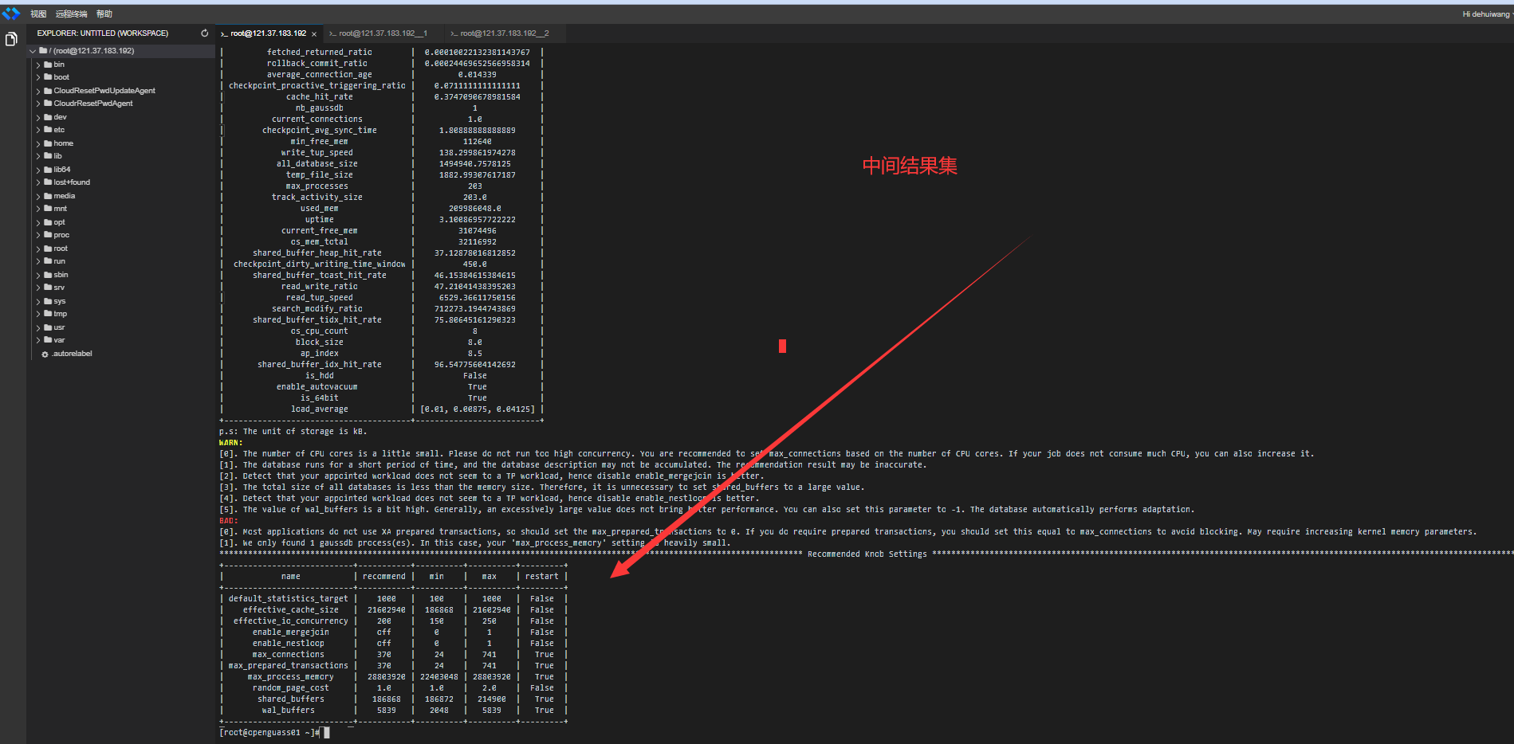

3.重启完成后，获取参数值：

cd /opt/software/openGauss/data

cat postgresql.conf|grep -E 'shared_buffers|max_connections|effective_cache_size|effective_io_concurrency|wal_buffers|random_page_cost|default_statistics_target'

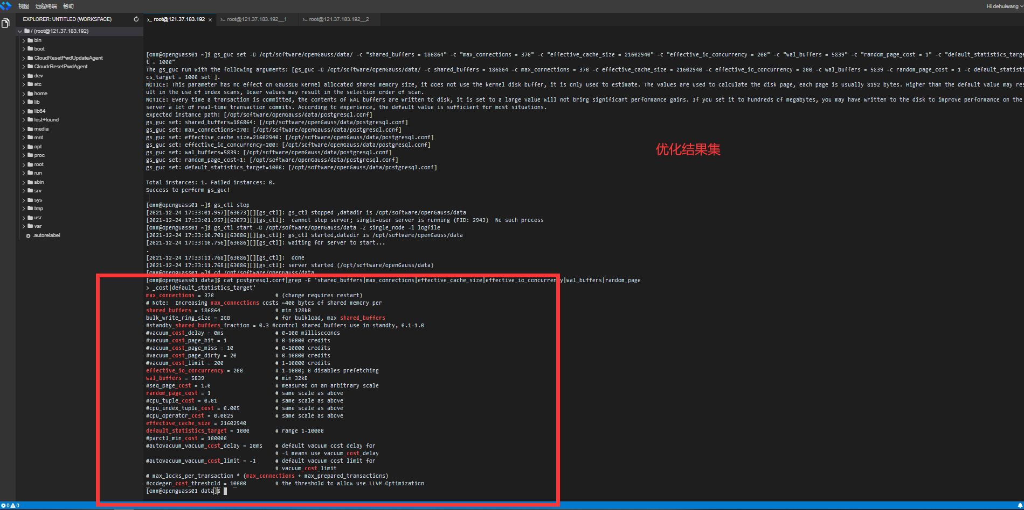

任务二：使用Index-advisor对select 查询语句进行优化，并通过对比执行计划，得到优化前后的不同。

1. 使用explain，对查询2020年3月订单表收入并进行排序的SQL加以分析，将结果截图。

EXPLAIN

SELECT ad.province AS province, SUM(o.actual_price) AS GMV

FROM litemall_orders o,

address_dimension ad,

date_dimension dd

WHERE o.address_key = ad.address_key

AND o.add_date = dd.date_key

AND dd.year = 2020

AND dd.month = 3

GROUP BY ad.province

ORDER BY SUM(o.actual_price) DESC;

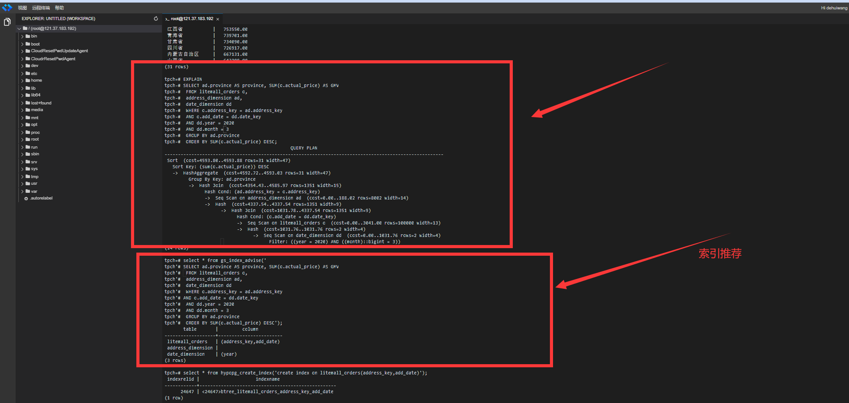

2. 使用索引推荐功能，对查询语句进行推荐，将执行结果截图。

select * from gs_index_advise('

SELECT ad.province AS province, SUM(o.actual_price) AS GMV

FROM litemall_orders o,

address_dimension ad,

date_dimension dd

WHERE o.address_key = ad.address_key

AND o.add_date = dd.date_key

AND dd.year = 2020

AND dd.month = 3

GROUP BY ad.province

ORDER BY SUM(o.actual_price) DESC');

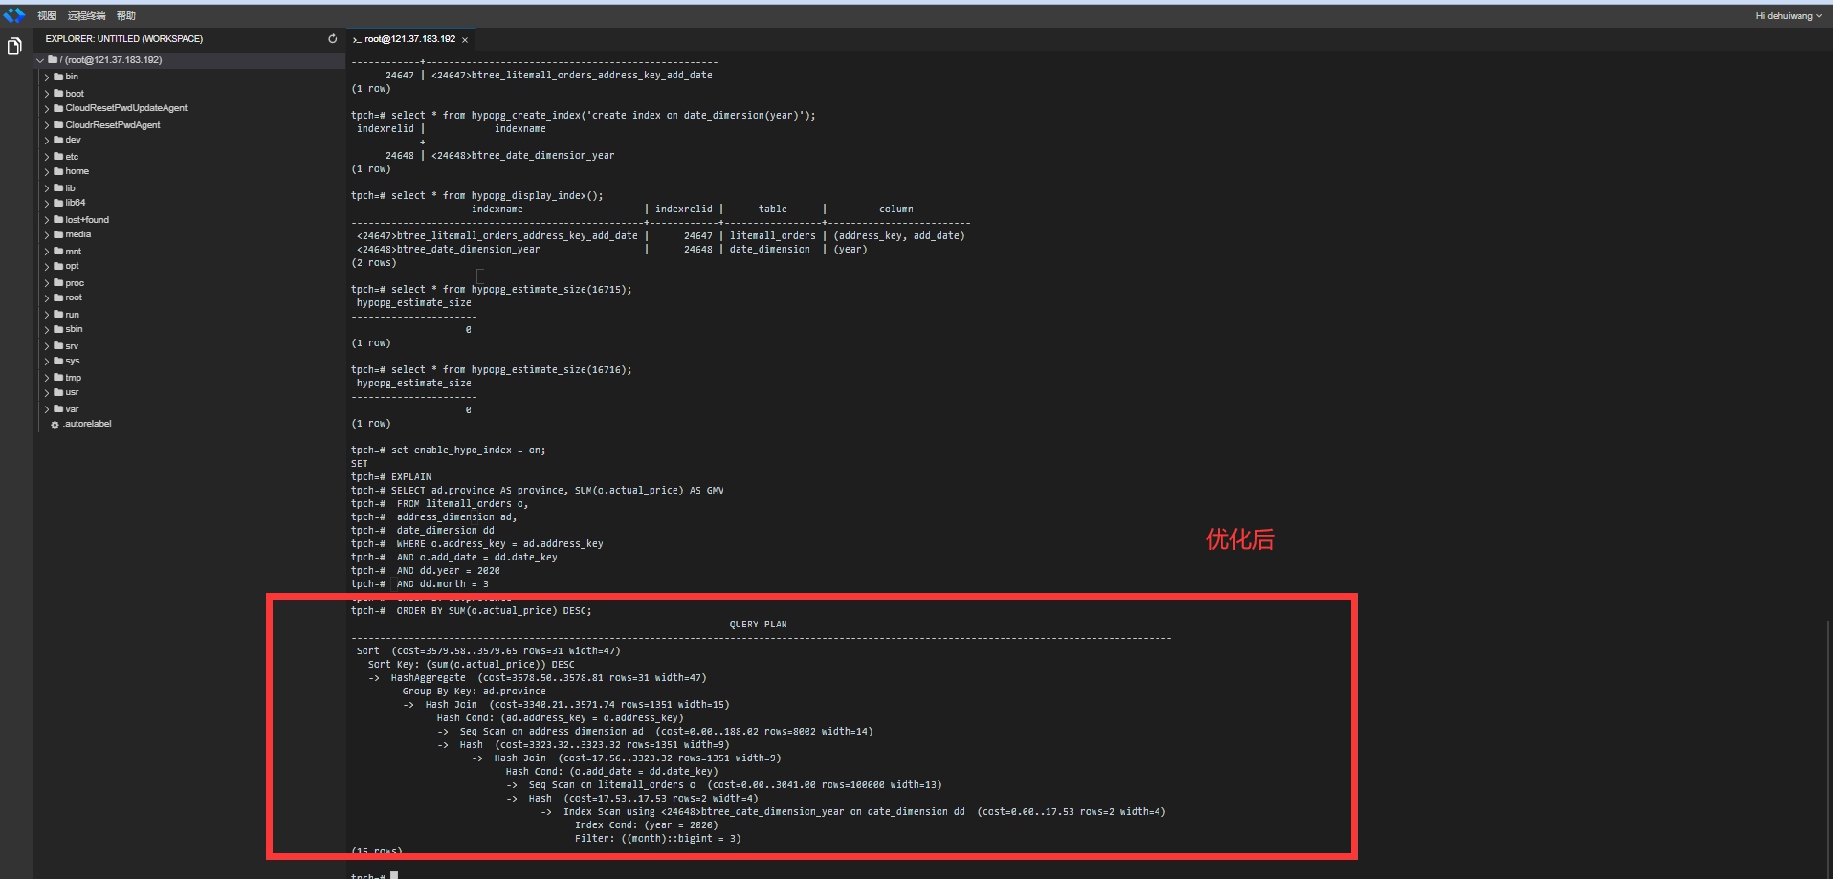

3. 查看创建的虚拟索引列，将执行结果截图。

select * from hypopg_display_index();

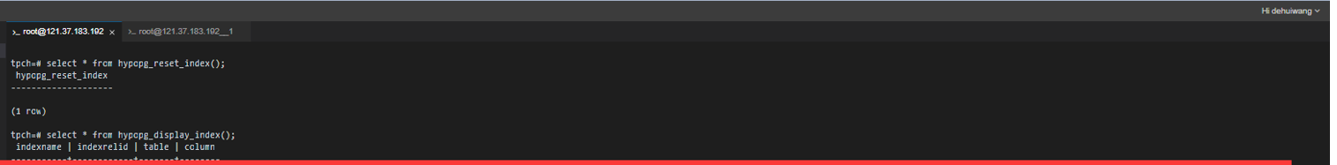

4. 获取索引虚拟列大小结果（单位为：字节），将执行结果截图。

select * from hypopg_estimate_size(16715);

select * from hypopg_estimate_size(16716);

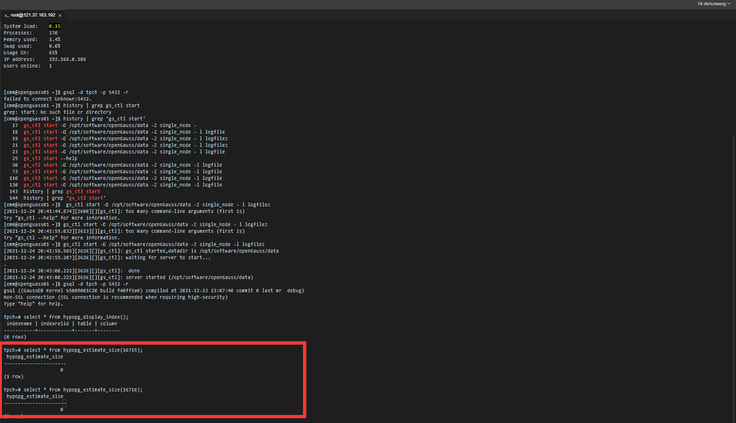

5.再次使用explain，对该SQL加以分析，将执行结果截图。

EXPLAIN

SELECT ad.province AS province, SUM(o.actual_price) AS GMV

FROM litemall_orders o,

address_dimension ad,

date_dimension dd

WHERE o.address_key = ad.address_key

AND o.add_date = dd.date_key

AND dd.year = 2020

AND dd.month = 3

GROUP BY ad.province

ORDER BY SUM(o.actual_price) DESC;

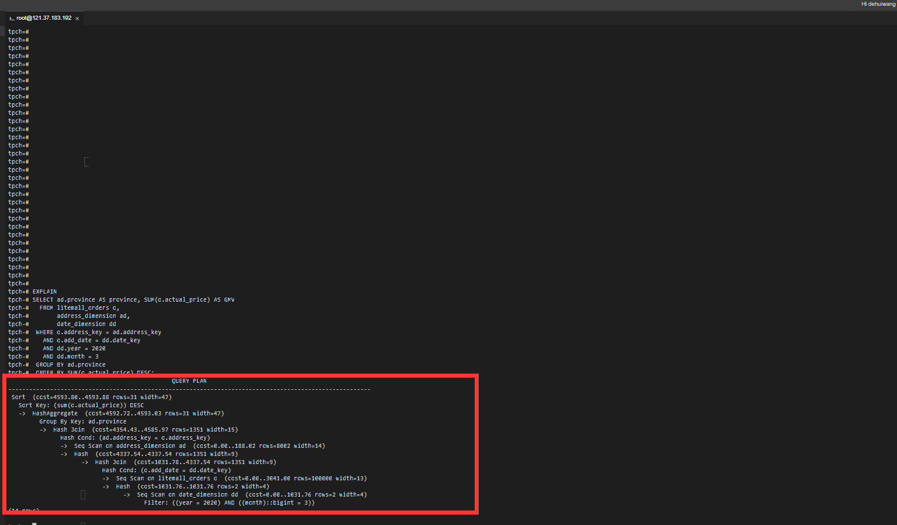

6. 删除某一个索引虚拟列，将执行结果截图。

select * from hypopg_drop_index(16715);

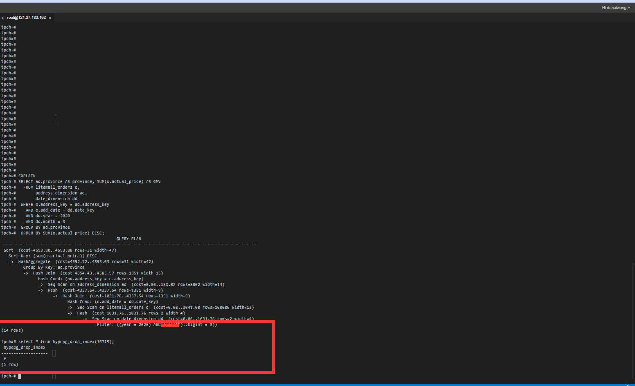

7. 删除某一个索引虚拟列，将执行结果截图。

select * from hypopg_reset_index();

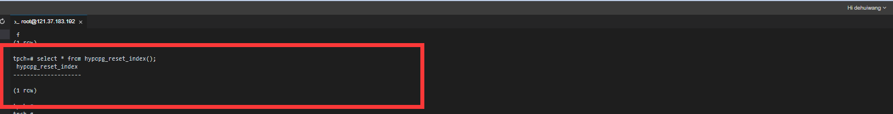

8. 查看索引虚拟列，将执行结果截图。

select * from hypopg_display_index();

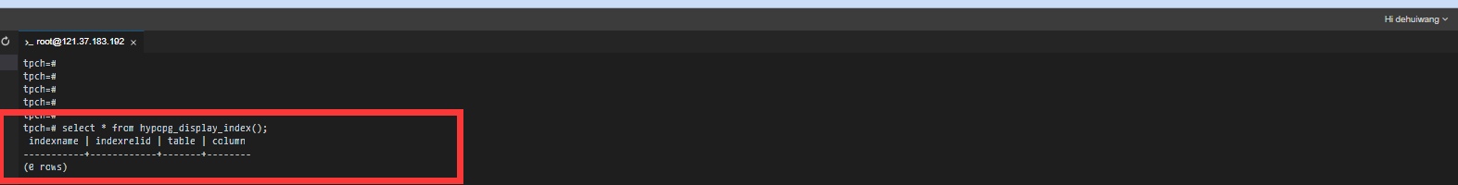

任务三：通过创建索引，对queries.sql中的SQL语句进行优化，并对比优化前后queries.sql执行的时间。

1. 重新执行queries.sql查询，将执行结果截图：

gsql -d tpch -p 5432 -r -f /opt/software/tpch-kit/dbgen/queries/queries.sql > /opt/software/tpch-kit/dbgen/queries/queries02.log

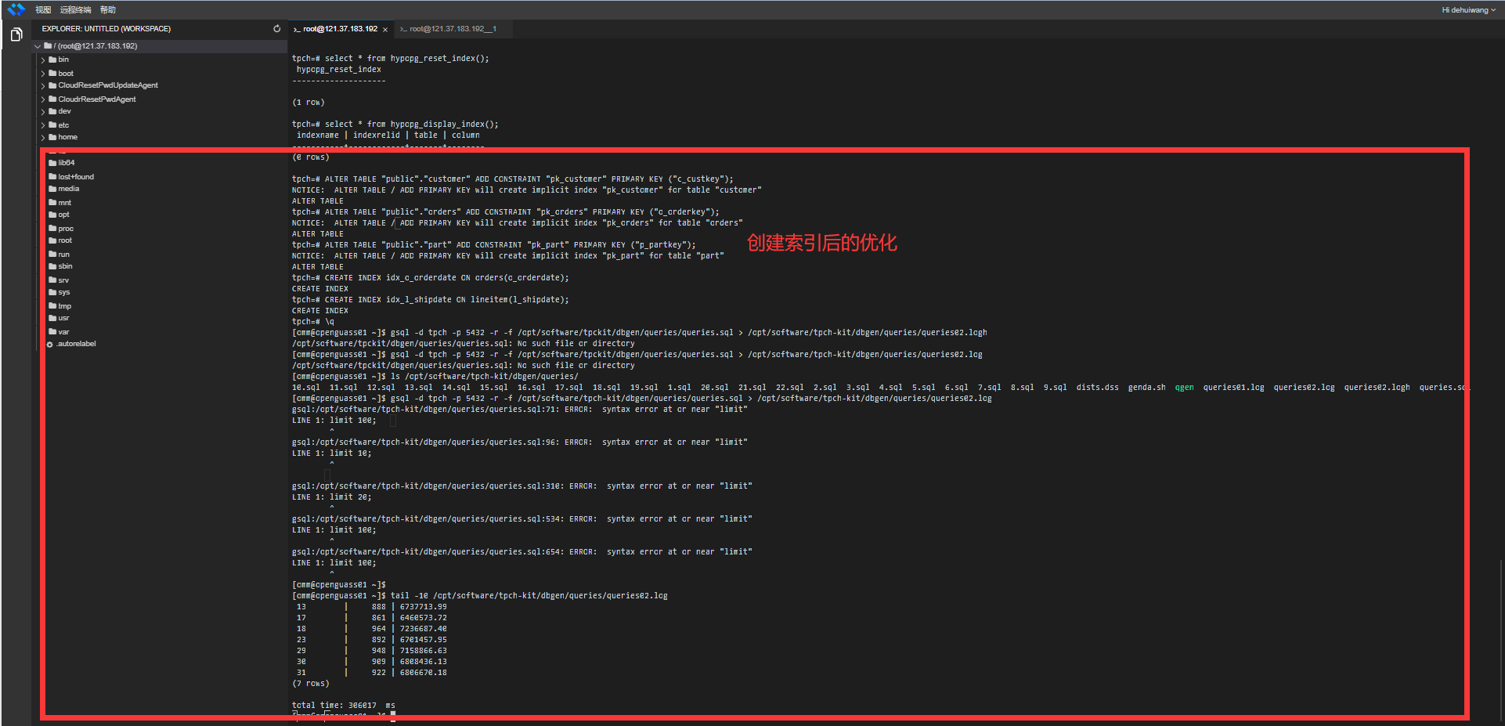

挑战一：进一步优化queries.sql中的查询语句，使得前后执行时间出现倍数级的提升。

1. 重新执行queries.sql查询，将执行结果截图：

gsql -d tpch -p 5432 -r -f /opt/software/tpch-kit/dbgen/queries/queries.sql > /opt/software/tpch-kit/dbgen/queries/queries03.log

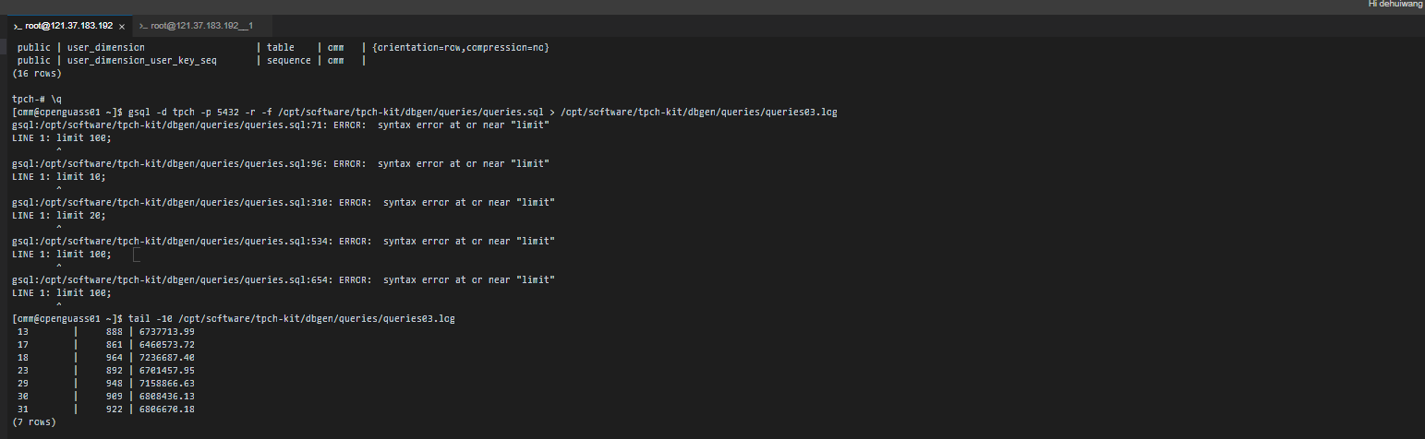

实践思考题1：根据X-Tuner给出的参数优化，在哪些参数上进行了优化，为何要对这些参数进行优化？

shared_buffers, max_connections, effective_cache_size, effective_io_concurrency, wal_buffers, random_page_cost, default_statistics_target

以上为优化参数。在以上的这些参数优化中，doushijiyu X-Tuner模块参考来调参的，在一定程度上，可以优化执行和查询效率。

实践思考题2：索引的使用，对于执行SQL有什么好处？除了使用索引和参数外，还有哪些方面可以对数据库进行优化？

好处：通过唯一性索引可确保数据的唯一性，加快数据的检索速度，加快表之间的连接，减少分组和排序时间，使用优化隐藏器提高系统性能。

优化方法：选取最适用的字段属性。使用缓存，把经常访问到的数据而且不需要变化的数据放到缓存中。主从分离读写，采取主从复制把数据库的读操作和写操作分离出来。

# 关卡四、openGauss的DB4AI特性应用

任务一：在gs_model_warehouse系统表中查看训练后的模型信息，将执行结果截图：

postgres=# SELECT * FROM gs_model_warehouse WHERE modelname = 'house_binary_classifier';

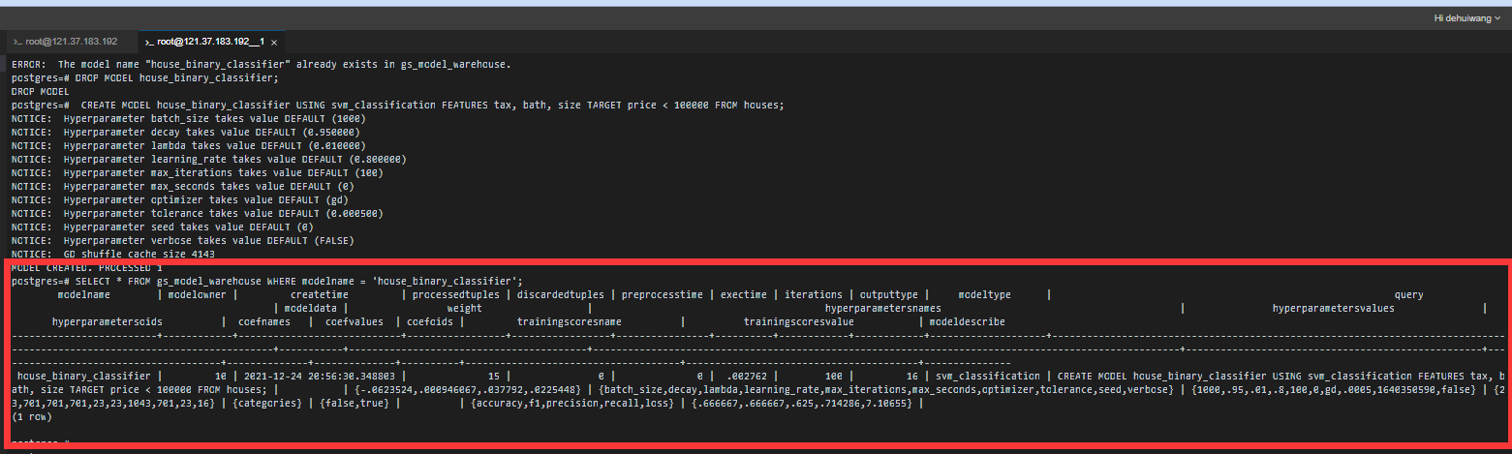

任务二：观察新模型的信息，将执行结果截图。

postgres=# SELECT * FROM gs_model_warehouse WHERE modelname = 'house_binary_classifier';

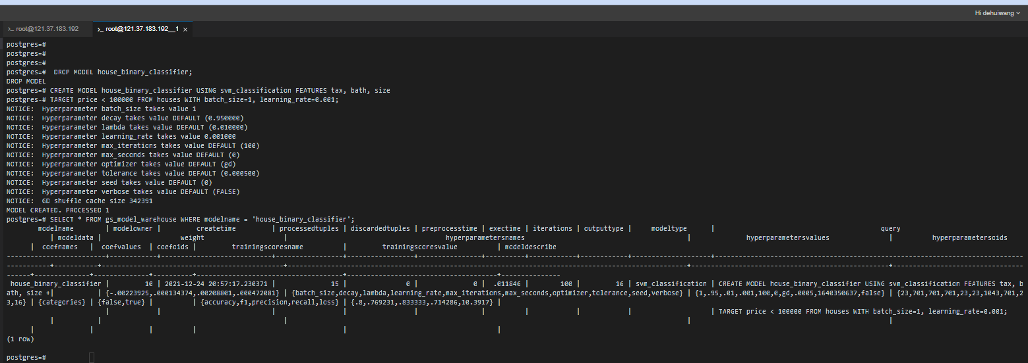

任务三：利用训练好的逻辑回归模型预测数据，并与SVM算法进行比较，将执行结果截图。

postgres=# SELECT tax, bath, size, price, price < 100000 AS price_actual, PREDICT BY house_binary_classifier (FEATURES tax, bath, size) AS price_svm_pred, PREDICT BY house_logistic_classifier (FEATURES tax, bath, size) AS price_logistic_pred FROM houses;

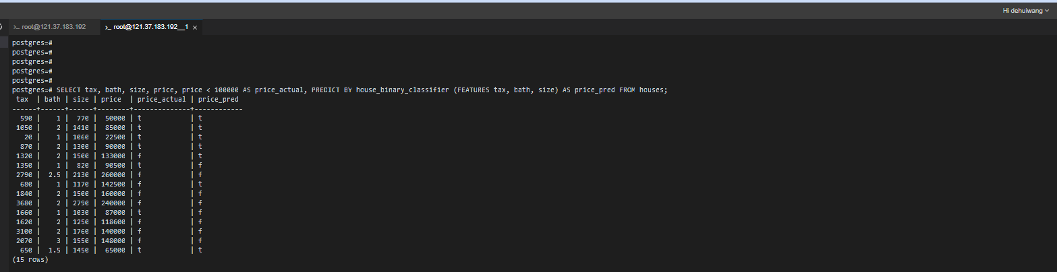

实践思考题1：分类模型与回归模型有何不同？

分类和回归的区别在于输出变量的类型。

定量输出称为回归，或者说是连续变量预测；

定性输出称为分类，或者说是离散变量预测。

实践思考题2：什么是SVM算法？

svm算法通俗的理解在二维上，就是找一分割线把两类分开

实践思考题3：分类问题有哪些评价指标，请分别说明他们的含义？

准确率（Accuracy）：评价分类问题的性能指标一般是分类准确率，即对于给定的数据，分类正确的样本数占总样本数的比例。

精确率（Precision）：精确率是指在预测为正类的样本中真正类所占的比例

查全率（召回率 Recall）：召回率是指在所有的正类中被预测为正类的比例,直观上来说召回率表示我现在预测为正的这些值中，占了所有的为正的样本的多大比例

F1-Score：精确率和召回率的调和平均。

ROC曲线和AUC：AUC全称为Area Under Curve，表示一条曲线下面的面积，ROC曲线的AUC值可以用来对模型进行评价

PR（Precision-Recall）曲线

实践思考题4：回归问题有哪些评价指标，请分别说明他们的含义？

**点对点误差**

MSE均方误差

MSE(Mean Square Error)：

均方误差描述了样本真实值与预测值差方求和的平均值，在机器学习中，利用均方误差最小化优化模型的方法称为“最小二乘法”

RMSE

RMSE（Root Mean Square Error）即对MSE开平方根：

MAE平均绝对误差

MAE（Mean Absolute Erroe）即真实值与预测值差的绝对值和求平均：

**带归一化的误差求解方法**

MAPE

MAPE(Mean Absolute Percentage Error)：

即求所有样本真实值与预测值差绝对值与真实值的比例的和求平均。

MSPE

MASE（Mean Scaled Percentage Error）平均平方百分比误差